主要制定背景
1.机动车检验制度持续深化改革
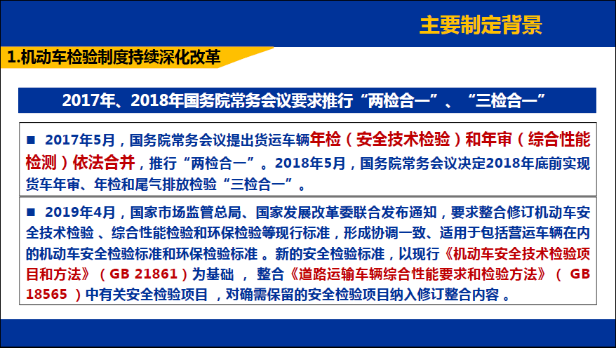2017年、2018年国务院常务会议要求推行“两检合一”、“三检合一”
2017年5月，国务院常务会议提出货运车辆年检（安全技术检验）和年审（综合性能 检测）依法合并，推行“两检合一”。
2018年5月，国务院常务会议决定2018年底前实现 货车年审、年检和尾气排放检验“三检合一”。
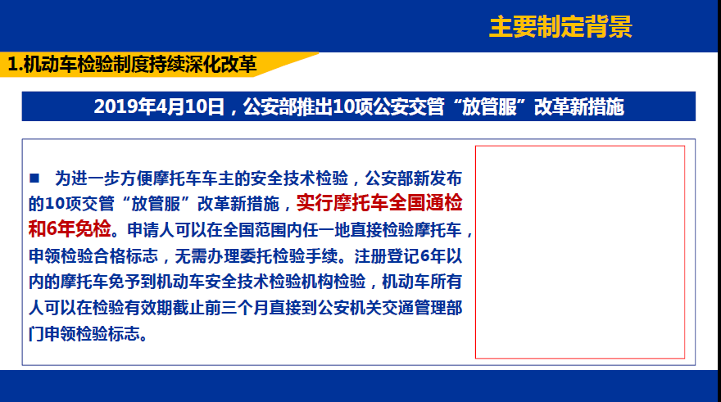2019年4月，国家市场监管总局、国家发展改革委联合发布通知，要求整合修订机动车安 全技术检验 、综合性能检验和环保检验等现行标准，形成协调一致、适用于包括营运车辆在内 的机动车安全检验标准和环保检验标准 。新的安全检验标准，以现行《机动车安全技术检验项 目和方法》（GB 21861）为基础 ， 整合《道路运输车辆综合性能要求和检验方法》（ GB 18565 ）中有关安全检验项目 ，对确需保留的安全检验项目纳入修订整合内容 。

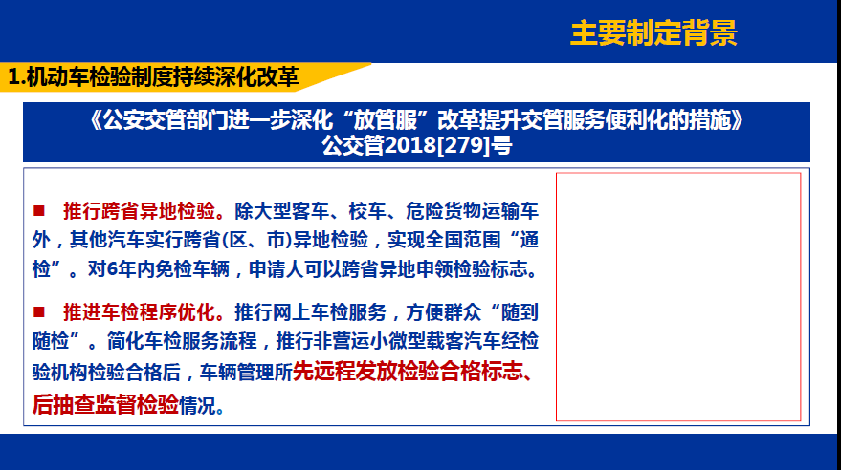《公安交管部门进一步深化“放管服”改革提升交管服务便利化的措施》 公交管2018[279]号:
推行跨省异地检验。除大型客车、校车、危险货物运输车 外，其他汽车实行跨省(区、市)异地检验，实现全国范围“通检”。对6年内免检车辆，申请人可以跨省异地申领检验标志。
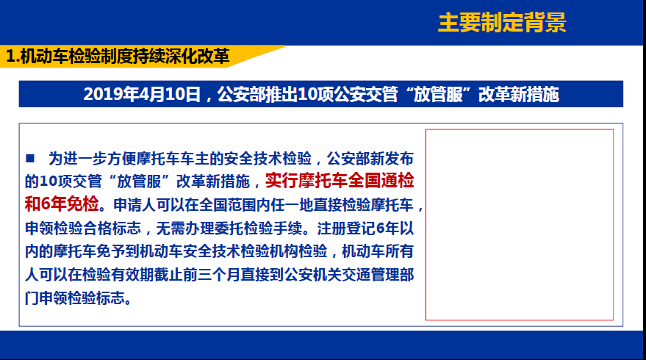2019年4月10日，公安部推出10项公安交管“放管服”改革新措施
为进一步方便摩托车车主的安全技术检验，公安部新发布 的10项交管“放管服”改革新措施，实行摩托车全国通检 和6年免检。申请人可以在全国范围内任一地直接检验摩托车， 申领检验合格标志，无需办理委托检验手续。注册登记6年以 内的摩托车免予到机动车安全技术检验机构检验，机动车所有 人可以在检验有效期截止前三个月直接到公安机关交通管理部 门申领检验标志。
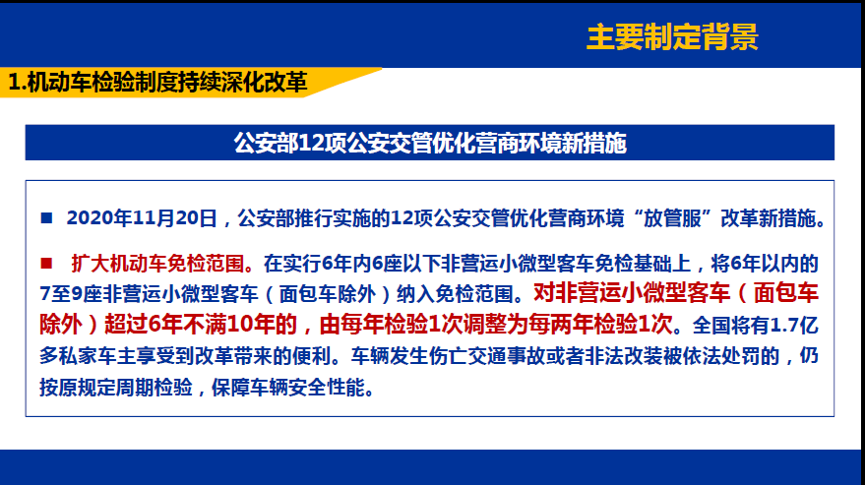
2020年11月20日，公安部推行实施的12项公安交管优化营商环境“放管服”改革新措施。
扩大机动车免检范围。在实行6年内6座以下非营运小微型客车免检基础上，将6年以内的 7至9座非营运小微型客车（面包车除外）纳入免检范围。对非营运小微型客车（面包车 除外）超过6年不满10年的，由每年检验1次调整为每两年检验1次。车辆发生伤亡交通事故或者非法改装被依法处罚的，仍按原规定周期检验，保障车辆安全性能。

2. GB 7258等机动车安全技术新标准
GB 7258-2017《机动车运行安全技术条件》于2018年1月1日起实施。

因此，及时配套、更新、完善检验项目和检验要求，有必要修 订机动车检验标准，切实保障车辆运行安全性能。

2.1 检验项目调整
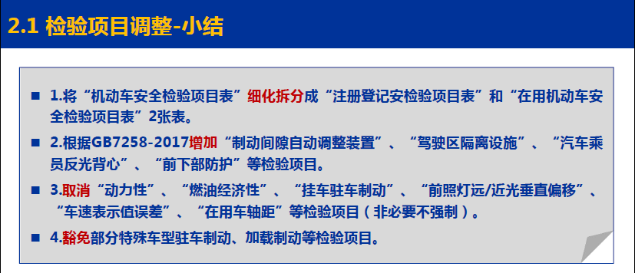
1.将“机动车安全检验项目表”细化拆分成“注册登记安检验项目表”和“在用机动车安 全检验项目表”2张表。
2.根据GB7258-2017增加“制动间隙自动调整装置”、“驾驶区隔离设施”、“汽车乘 员反光背心”、“前下部防护”等检验项目。
3.取消“动力性”、“燃油经济性”、“挂车驻车制动”、“前照灯远/近光垂直偏移”、 “车速表示值误差”、“在用车轴距”等检验项目（非必要不强制）。
4.豁免部分特殊车型驻车制动、加载制动等检验项目。
2.2 检验方法调整
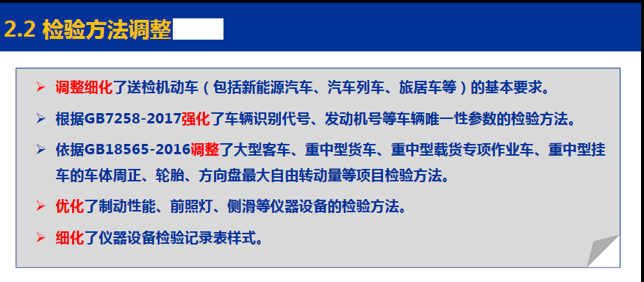
调整细化了送检机动车（包括新能源汽车、汽车列车、旅居车等）的基本要求。
根据GB7258-2017强化了车辆识别代号、发动机号等车辆唯一性参数的检验方法。
依据GB18565-2016调整了大型客车、重中型货车、重中型载货专项作业车、重中型挂车的车体周正、轮胎、方向盘最大自由转动量等项目检验方法。
优化了制动性能、前照灯、侧滑等仪器设备的检验方法。
细化了仪器设备检验记录表样式。
2.3 检验要求调整
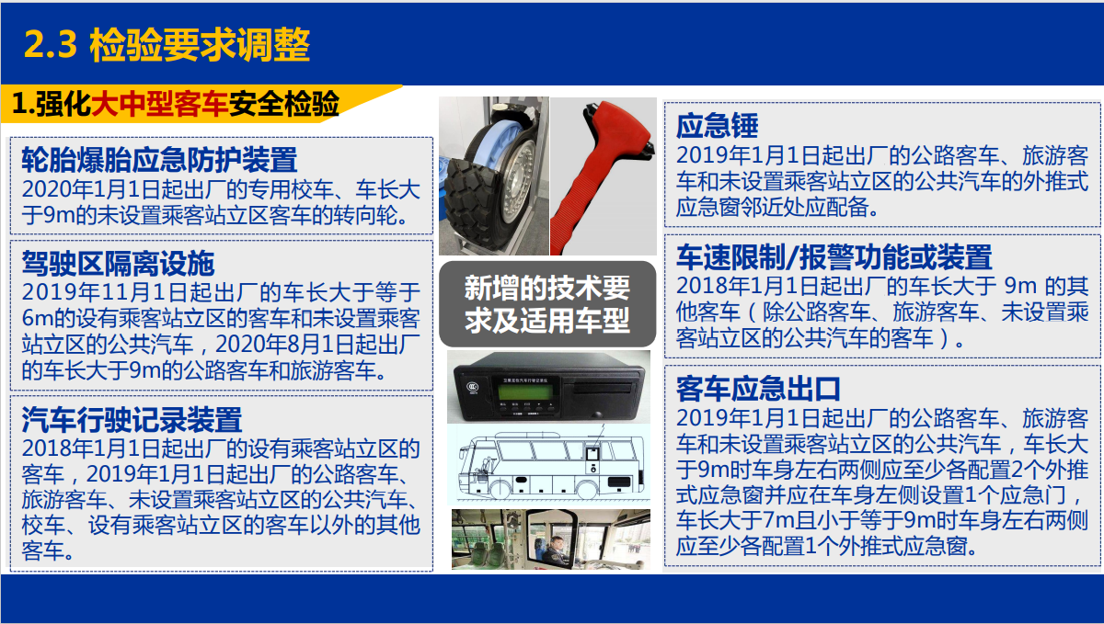
1.强化大中型客车安全检验
胎爆胎应急防护装置
2020年1月1日起出厂的专用校车、车长大于9m的未设置乘客站立区客车的转向轮。
驾驶区隔离设施
2019年11月1日起出厂的车长大于等于6m的设有乘客站立区的客车和未设置乘客站立区的公共汽车，2020年8月1日起出厂的车长大于9m的公路客车和旅游客车。
汽车行驶记录装置
2018年1月1日起出厂的设有乘客站立区的客车，2019年1月1日起出厂的公路客车、旅游客车、未设置乘客站立区的公共汽车、校车、设有乘客站立区的客车以外的其他客车。
应急锤
2019年1月1日起出厂的公路客车、旅游客车和未设置乘客站立区的公共汽车的外推式应急窗邻近处应配备。
车速限制/报警功能或装置
2018年1月1日起出厂的车长大于 9m 的其他客车（除公路客车、旅游客车、未设置乘客站立区的公共汽车的客车）。
客车应急出口
2019年1月1日起出厂的公路客车、旅游客车和未设置乘客站立区的公共汽车，车长大于9m时车身左右两侧应至少各配置2个外推式应急窗并应在车身左侧设置1个应急门，车长大于7m且小于等于9m时车身左右两侧应至少各配置1个外推式应急窗。
- 强化重中型货车安全检验
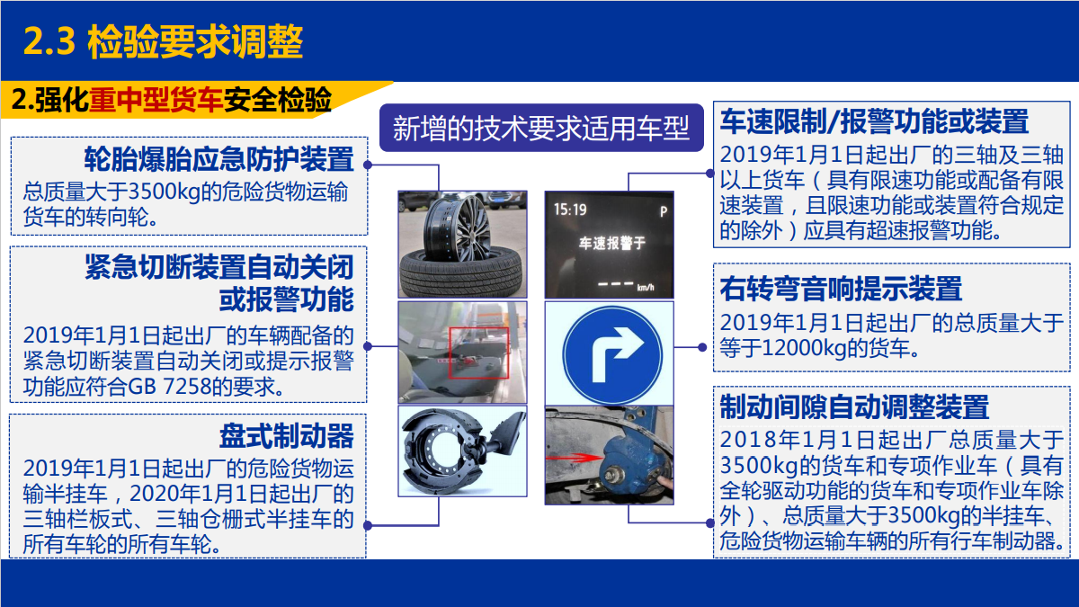*轮胎爆胎轮胎爆胎应急防护装置
总质量大于3500kg的危险货物运输货车的转向轮。
*紧急切断装置自动关闭或报警功能
2019年1月1日起出厂的车辆配备的紧急切断装置自动关闭或提示报警功能应符合GB 7258的要求。
*盘式制动器
2019年1月1日起出厂的危险货物运输半挂车，2020年1月1日起出厂的三轴栏板式、三轴仓栅式半挂车的所有车轮的所有车轮。
*车速限制/报警功能或装置
2019年1月1日起出厂的三轴及三轴以上货车（具有限速功能或配备有限速装置，且限速功能或装置符合规定的除外）应具有超速报警功能。
*右转弯音响提示装置
2019年1月1日起出厂的总质量大于等于12000kg的货车。
*制动间隙自动调整装置
2 0 1 8年1月1日起出厂总质量大于3500kg的货车和专项作业车（具有全轮驱动功能的货车和专项作业车除外）、总质量大于3500kg的半挂车、危险货物运输车辆的所有行车制动器。
3.强化新能源汽车安全检验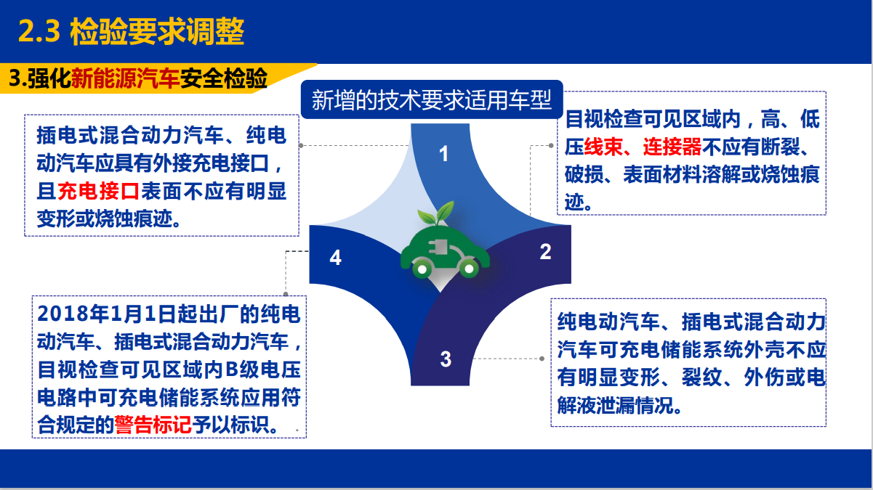
*插电式混合动力汽车、纯电动汽车应具有外接充电接口，且充电接口表面不应有明显变形或烧蚀痕迹。
*2018年1月1日起出厂的纯电动汽车、插电式混合动力汽车，目视检查可见区域内B级电压电路中可充电储能系统应用符合规定的警告标记予以标识。
*目视检查可见区域内，高、低压线束、连接器不应有断裂、破损、表面材料溶解或烧蚀痕迹。
*纯电动汽车、插电式混合动力汽车可充电储能系统外壳不应有明显变形、裂纹、外伤或电解液泄漏情况。
1
2.4.强化车辆唯一性安全检验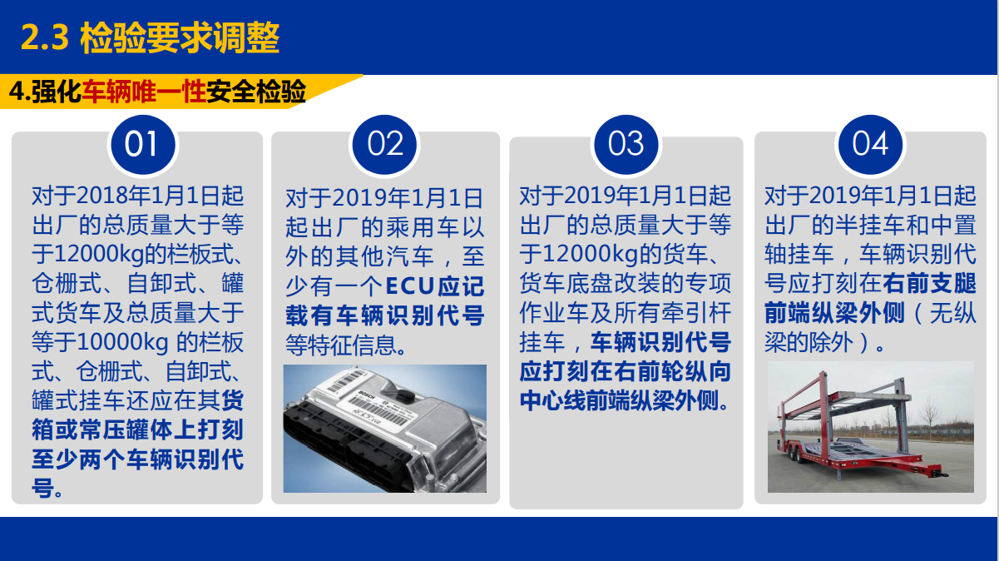
*对于2018年1月1日起出厂的总质量大于等于12000kg的栏板式、仓栅式、自卸式、罐式货车及总质量大于等于10000kg 的栏板式、仓栅式、自卸式、罐式挂车还应在其货箱或常压罐体上打刻至少两个车辆识别代号。
*对于2019年1月1日起出厂的乘用车以外的其他汽车， 至少有一个E C U应记载有车辆识别代号等特征信息。
*对于2019年1月1日起出厂的总质量大于等于12000kg的货车、货车底盘改装的专项作业车及所有牵引杆挂车，车辆识别代号应打刻在右前轮纵向中心线前端纵梁外侧。
*对于2019年1月1日起出厂的半挂车和中置轴挂车，车辆识别代号应打刻在右前支腿前端纵梁外侧（无纵梁的除外）。
2.5重点调整关注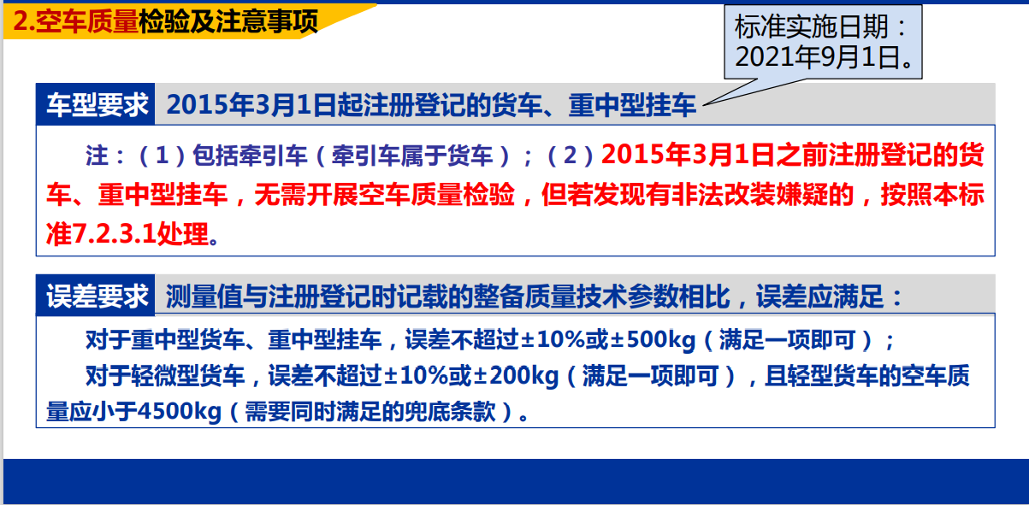
*在用机动车安全检验时,2015年3月1日起注册登记的货车、重中型挂车的空车质量与机动 车注册登记时记载的整备质量技术参数相比，误差应满足：重中型货车、重中型挂车不超过±10%或 ±500 kg,轻微型货车不超过±10%或±200 kg,且轻型货车的空车质量应小于4 500 kg。

02 03 04
4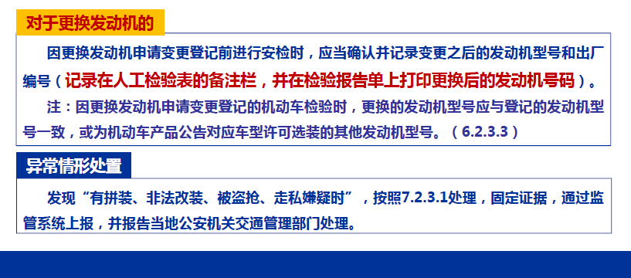
新增的技术要求适用车型
3新增的技术

附：机动车安全技术检验项目表
表1 机动车安全技术检验项目表（在用机动车安全检验）
序号 | 检 验 项 目 |  | 适用车辆类型
 |  |  | 载客汽车 |  | 载货汽车（三轮汽车除外）、专项作业车 | 挂车 | 三轮  汽车 | 摩托车
 |  |  | 非营运ª  小型、微型载客汽车 | 其它类型载客汽车
1 | 联网查询 | 车辆事故、违法、安全缺陷召回等信息 | ● | ● | ● | ● | ● | ●
2 | 车辆唯一性检查 | 号牌号码/车辆类型 | ● | ● | ● | ● | ● | ●
 |  | 车辆品牌/型号 | ● | ● | ● | ● | ● | ●
 |  | 车辆识别代号（或整车出厂编号） | ● | ● | ● | ● | ● | ●
 |  | 发动机号码（或电动机号码） | ● | ● | ● |  | ● | ●
 |  | 车辆颜色和外形 | ● | ● | ● | ● | ● | ●
3 | 车辆特征参数检查 | 外廓尺寸 |  |  | ○ | ○
 |  | 核定载人数和座椅布置 | ● | ● | ●
 |  | 栏板高度 |  |  | ○ | ○
 |  | 悬架 |  |  | ● | ●
 |  | 客车出口 |  | ○
 |  | 客车乘客通道和引道 |  | ○
 |  | 货厢/罐体 |  |  | ○ | ○ | ●
4 | 车辆外观检查 | 车身外观 | ● | ● | ● | ● | ● | ●
 |  | 外观标识、标注和标牌 | ● | ● | ● | ● | ●
 |  | 外部照明和信号装置 | ● | ● | ● | ● | ● | ●
 |  | 轮胎 | ● | ● | ● | ● | ● | ●
 |  | 号牌/号牌板（架） | ● | ● | ● | ● | ● | ●
 |  | 加装/改装灯具 | ● | ● | ● | ●
5 | 安全装置检查 | 汽车安全带 | ● | ● | ●
 |  | 应急停车安全附件 | ● | ● | ● |  | ○
 |  | 灭火器 |  | ○ | ○ | ○
 |  | 行驶记录装置 |  | ○ | ○
 |  | 车身反光标识 |  |  | ○ | ○ | ●
 |  | 车辆尾部标志板 |  |  | ○ | ○
 |  | 侧、后、前下部防护装置 |  |  | ○ | ○
 |  | 应急锤 |  | ○
 |  | 急救箱 |  | ○
 |  | 辅助制动装置 |  | ○ | ○
 |  | 紧急切断装置 |  |  | ○ | ○
 |  | 发动机舱自动灭火装置 |  | ○
 |  | 手动机械断电开关 |  | ○
 |  | 副制动踏板^{b} |  | ○ | ○
 |  | 校车标志灯和校车停车指示标志牌 |  | ○
 |  | 危险货物运输车标志 |  |  | ○ | ○
 |  | 驾驶区隔离装置 |  | ○ | ○
 |  | 肢体残疾人操纵辅助装置 | ○
表1 机动车安全技术检验项目表（续）
序号 | 检 验 项 目 |  |  | 适用车辆类型
 |  |  |  | 载客汽车 |  | 载货汽车（三轮汽车除外）、专项作业车 | 挂车 | 三轮  汽车 | 摩托车
 |  |  |  | 非营运小型、微型载客汽车 | 其它类型载客汽车
6 | 底盘动态检验 | 转向系 |  | ○ | ● | ● |  | ● | ●
 |  | 传动系 |  | ○ | ● | ● |  | ● | ●
 |  | 制动系 |  | ○ | ● | ● |  | ● | ●
 |  | 仪表和指示器 |  | ○ | ● | ● |  | ● | ●
7  7 | 车辆底盘部件检查 | 转向系部件 |  | ○ | ● | ● |  | ●
 |  | 传动系部件 |  | ○ | ● | ● |  | ●
 |  | 行驶系部件 |  | ○ | ● | ● | ● | ●
 |  | 制动系部件 |  | ○ | ● | ● | ● | ●
 |  | 其它部件 |  | ○ | ● | ● | ● | ●
8 | 仪器设备  检验 | 空车质量 |  |  |  | ○ | ○
 |  | 行车  制动^{c} | 空载制动率 | ● | ● | ● | ● | ● | ●
 |  |  | 空载制动不平衡率 | ● | ● | ● | ●
 |  |  | 加载轴制动率 |  |  | ○ | ○
 |  |  | 加载轴制动不平衡率 |  |  | ○ | ○
 |  | 驻车制动^{d} |  | ○ | ○ | ○ |  | ○
 |  | 前照灯远光发光强度 |  | ● | ● | ● |  | ● | ●
 |  | 转向轮横向侧滑量 |  |  | ○ | ○
- 表中序号1-7的检验项目列入人工检验项目。
- “●”表示该检验项目适用于该类车在用机动车安全检验的全部车型，“○”表示该检验项目适用于该类车在用机动车安全检验的部分车型。
- 对于适用车辆类型为“非营运小型、微型载客汽车”的，“○”对应的检验项目适用于面包车、7座及7座以上车辆，以及使用年限超过10年的车辆。
- 对于适用车辆类型为“摩托车”的，“○”对应的该检验项目适用于带驾驶室的正三轮摩托车。
- 适用车辆类型为其他情形的，“○”对应的检验项目所适用的具体车型见第6章。
- 对于因更换发动机、车身或者车架申请变更登记的机动车检验时，参照在用机动车检验项目。
ª 非营业的机动车是指个人或者单位不以获取利润为目的的而使用的机动车。
^{b}自学用车还应检验副制动踏板和辅助后视镜。
^{c}三轴及三轴以上的货车、总质量大于3500kg的并装双轴或并装三轴的挂车，对部分轴（最后一轴及货车第一轴除外）还应测试加载轴制动率和加载轴制动不平衡率。采用空气悬架的车辆，总质量为整备质量1.2倍以下的车辆不测试加载轴制动率和加载轴制动不平衡率。
^{d}驻车制动使用电子控制装置的汽车，不检验驻车制动。

表2 机动车安全技术检验项目表（注册登记安全检验）
序号 | 检 验 项 目 |  | 适用车辆类型
 |  |  | 载客汽车 |  | 货车（三轮汽车除外）、专项作业车 | 挂车 | 三轮  汽车 | 摩托车
 |  |  | 非营运ª  小型、微型载客汽车 | 其它类型载客汽车
1 | 联网查询 | 车辆事故、违法、安全缺陷召回等信息 | ● | ● | ● | ● | ● | ●
2 | 车辆唯一性检查 | 车辆品牌/型号 | ● | ● | ● | ● | ● | ●
 |  | 车辆识别代号（或整车出厂编号） | ● | ● | ● | ● | ● | ●
 |  | 发动机号码（或电动机号码） | ● | ● | ● |  | ● | ●
 |  | 车辆颜色和外形 | ● | ● | ● | ● | ● | ●
3 | 车辆特征参数检查 | 外廓尺寸 |  | ● | ● | ● | ● | ○
 |  | 轴距 |  |  | ● | ●
 |  | 核定载人数和座椅布置 | ● | ● | ●
 |  | 栏板高度 |  |  | ○ | ○
 |  | 悬架 |  |  | ● | ●
 |  | 客车出口 |  | ○
 |  | 客车乘客通道和引道 |  | ○
 |  | 货厢/罐体 |  |  | ○ | ○ | ●
4 | 车辆外观检查 | 车身外观 | ● | ● | ● | ● | ● | ●
 |  | 外观标识、标注和标牌 | ● | ● | ● | ● | ●
 |  | 外部照明和信号装置 | ● | ● | ● | ● | ● | ●
 |  | 轮胎 | ● | ● | ● | ● | ● | ●
 |  | 号牌/号牌板（架） | ● | ● | ● | ● | ● | ●
 |  | 加装/改装灯具 | ● | ● | ● | ●
5 | 安全装置检查 | 汽车安全带 | ● | ● | ●
 |  | 应急停车安全附件 | ● | ● | ● |  | ○
 |  | 灭火器 |  | ○ | ○ | ○
 |  | 行驶记录装置 |  | ○ | ○
 |  | 车身反光标识 |  |  | ○ | ○ | ●
 |  | 车辆尾部标志板 |  |  | ○ | ○
 |  | 侧、后、前下部防护装置 |  |  | ○ | ○
 |  | 应急锤 |  | ○
 |  | 急救箱 |  | ○
 |  | 车速限制/报警功能或装置 |  | ○ | ○
 |  | 防抱制动装置 |  | ○ | ○ | ○
 |  | 辅助制动装置 |  | ○ | ○
 |  | 盘式制动器 |  | ○ | ○ | ○
 |  | 制动间隙自动调整装置 |  | ○ | ○ | ○
 |  | 紧急切断装置 |  |  | ○ | ○
 |  | 发动机舱自动灭火装置 |  | ○
 |  | 手动机械断电开关 |  | ○
 |  | 副制动踏板 |  | ○ | ○
 |  | 校车标志灯和校车停车指示标志牌 |  | ○
 |  | 危险货物运输车标志 |  |  | ○ | ○
 |  | 驾驶区隔离装置 |  | ○ | ○
表2 机动车安全技术检验项目表（续）
序号 | 检 验 项 目 |  |  | 适用车辆类型
 |  |  |  | 载客汽车 |  | 载货汽车（三轮汽车除外）、专项作业车 | 挂车 | 三轮  汽车 | 摩托车
 |  |  |  | 非营运小型、微型载客汽车 | 其它类型载客汽车
6 | 底盘动态检验 | 转向系 |  | ○ | ● | ● |  | ● | ●
 |  | 传动系 |  | ○ | ● | ● |  | ● | ●
 |  | 制动系 |  | ○ | ● | ● |  | ● | ●
 |  | 仪表和指示器 |  | ○ | ● | ● |  | ● | ●
7  7 | 车辆底盘部件检查 | 转向系部件 |  | ○ | ● | ● |  | ●
 |  | 传动系部件 |  | ○ | ● | ● |  | ●
 |  | 行驶系部件 |  | ○ | ● | ● | ● | ●
 |  | 制动系部件 |  | ○ | ● | ● | ● | ●
 |  | 其它部件 |  | ○ | ● | ● | ● | ●
8 | 仪器设备  检验 | 空车质量 |  |  |  | ○ | ○
 |  | 行车  制动^{b} | 空载制动率 | ● | ● | ● | ● | ● | ●
 |  |  | 空载制动不平衡率 | ● | ● | ● | ●
 |  |  | 加载轴制动率 |  |  | ○ | ○
 |  |  | 加载轴制动不平衡率 |  |  | ○ | ○
 |  | 驻车制动^{c} |  | ○ | ○ | ○ |  | ○
 |  | 前照灯远光发光强度 |  | ● | ● | ● |  | ● | ●
 |  | 转向轮横向侧滑量 |  |  | ○ | ○
- 表中序号1-7的检验项目列入人工检验项目。
- “●”表示该检验项目适用于该类车在用机动车安全检验的全部车型，“○”表示该检验项目适用于该类车在用机动车安全检验的部分车型。
- 对于适用车辆类型为“非营运小型、微型载客汽车”的，“○”对应的检验项目适用于面包车、7座及7座以上车辆，以及使用年限超过10年的车辆。
- 对于适用车辆类型为“摩托车”的，“○”对应的该检验项目适用于带驾驶室的正三轮摩托车。
- 适用车辆类型为其他情形的，“○”对应的检验项目所适用的具体车型见第6章。
- 对于因更换发动机、车身或者车架申请变更登记的机动车检验时，参照在用机动车检验项目。
ª 非营业的机动车是指个人或者单位不以获取利润为目的的而使用的机动车。
^{b}三轴及三轴以上的货车、总质量大于3500kg的并装双轴或并装三轴的挂车，对部分轴（最后一轴及货车第一轴除外）还应测试加载轴制动率和加载轴制动不平衡率。采用空气悬架的车辆，总质量为整备质量1.2倍以下的车辆不测试加载轴制动率和加载轴制动不平衡率。
^{c}驻车制动使用电子控制装置的汽车，不检验驻车制动。
要求适用车型

